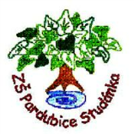
Projekt MŠMT ČR | EU PENÍZE ŠKOLÁM
Číslo projektu | CZ.1.07/1.4.00/21.2146
Název projektu školy | Inovace ve vzdělávání na naší škole ZŠ Studánka
Šablona III/2 | Inovace a zkvalitnění výuky prostřednictvím ICT
Tento materiál byl vytvořen v rámci projektu Operačního programu Vzdělávání pro konkurenceschopnost.

SADA č. XV
Identifikátor: VY_32_INOVACE_Sada XV _ ČJ , DUM č.20
Vzdělávací oblast: Jazyk a jazyková komunikace
Vzdělávací obor: Český jazyk

Název: Postup určování větných členů
Autor: Ivana Skalická
Stručná anotace: Materiál shrnuje poznatky o větných členech, krok za krokem vede žáky k určení větných členů podle závislosti a pomocí otázek.
Metodické zhodnocení: Postupem podle návodu se mohou i méně zdatní žáci naučit větné členy určovat. Procvičování zvládli v různé míře podle úrovně předchozích dovedností.
Využito: 7.B 23.4.2012

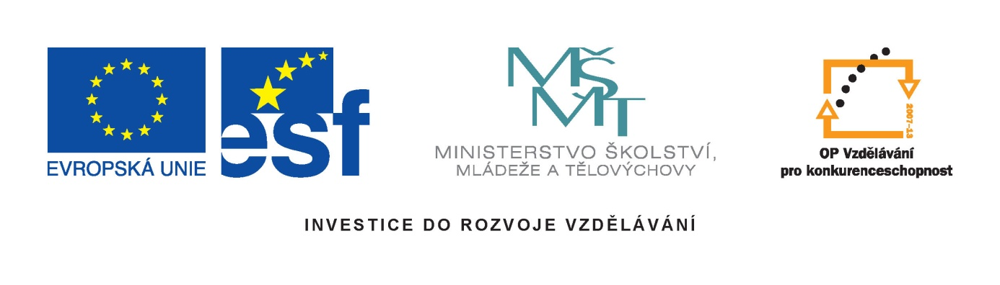

POSTUP URČOVÁNÍ VĚTNÝCH ČLENŮ

- Určíme základní větné členy:
PODMĚT = Po (Kdo, co?) + určíme jeho druh
- vyjádřený (je ve větě) Chlapec psal.
- nevyjádřený (určíme ze souvislosti) Pracují.→ (oni)
- všeobecný (nějací lidé) Salát prodávají na trhu.

+ PŘÍSUDEK = Př (Co dělá podmět?) + určíme jeho druh
- slovesný - jednoduchý (1 sloveso) NEBO složený Budu muset cvičit.
- jmenný se sponou (podst. nebo příd. jm. + spona Syn se stal vedoucím.
(ne)být, (ne)bývat, (ne)stát se, (ne)stávat se)
- jmenný beze spony (ustálená spojení př. Mladost ↓ radost.
(je) sponu lze doplnit)
- Určíme skladební dvojice
- Vše, co závisí na podst. jm. je PŘÍVLASTEK = Pk + určíme jeho druh
- shodný (stejný pád, číslo, rod) (těžký úkol)
- neshodný (cokoli jiné - pád, čís., rod) (úkol ze slohu)
- postupně rozvíjející ( můj nový svetr)

- Co závisí na slovese nebo příd. jméně je
buď: PŘEDMĚT = Pt (ptáme se slovesem, příd. jm. + pádovými otázkami (krájel jablka)
– ne 1. a 5. pád) + určíme pád předmětu
nebo: PŘÍSLOVEČNÉ URČENÍ = PU (ptáme se slovesem, příd. jm. + příslovečnými otázkami
- Kde, kam, odkud, kudy…? → PU MÍSTA = PUM (šel lesem)
- Kdy, odkdy, dokdy, jak dlouho, jak často…? → PU ČASU = PUČ (včera šel)
- Jak, jakým způsobem? → PU ZPŮSOBU = PUZ (šel rychle)
- Jak, jakou měrou, jak moc? → PU MÍRY = PUmí (moc rychle)
- Proč, z jaké příčiny? → PU PŘÍČINY = PUpříč. (kvůli nemoci šel)
- Proč, za jakým účelem? → PU ÚČELU = PUúč. (šel na nákup)
- I přes co?(rozpor mezi skutečnostmi) → PU PŘÍPUSTKY = PUpřípust.
(přes špatné počasí šel ven)
Pokud se mohu zeptat i pádovými i příslovečnými otázkami, jde vždy o PU
- Co závisí na příslovci je PU
- POKUD něco závisí zároveň na slovese i na podstatném jméně DOPLNĚK = D (Do)
Petr přišel unavený.
Může záviset i na nevyjádřeném podmětu. Přišel unavený.

KAŽDÝ VĚTNÝ ČLEN MŮŽE BÝT: HOLÝ - ROZVITÝ – NĚKOLIKANÁSOBNÝ.
Procvičování: Místo _ doplň i/í, y/ý, dále - nahraď (s –z)
a urči větné členy.
Ilustrovaná kniha o zv_řatech b_la v_daná v L_dovém nakladatelstv_.

Kvůli -poždění vlaku doraz_l_ cestující ro-čileni.

Z_tra doraz_ do naší tříd_ nov_ spolužáci.

Přes nepřítomnost někteří žáci –pracoval_ referáty
- přírodop_su.

Naši reprezentanti se vrátil_ po závodech velmi unaveni.

Nejlepší v_kony sportovců můžeme letos v_dět na letní olympiádě v Londýně.

Za zaměstnáním cestuje můj otec denně do Prahy a – Prahy domů.

Řešení: PKs Povyj. PKn Přjs PKs
Ilustrovaná kniha o zvířatech byla vydaná v Lidovém
PUM
nakladatelství.
POZOR! Byla vydána = slovesný tvar= Přslovjed.

PUpříč. PKn Přsjed. Povyj . D
Kvůli zpoždění vlaku dorazili cestující rozčileni.

PUČ Přsjed. PKs PUM PKs Povyj.
Zítra dorazí do naší třídy noví spolužáci.

PUpříp. PKs Povyj. Přsjed. Pt4
Přes nepřítomnost někteří žáci zpracovali referáty
PKn
z přírodopisu.

PKs Povyj. Přsjed. PUM PUMí. D
Naši reprezentanti se vrátili ze závodů velmi unaveni.

PKs Pt4 PKn Přsslož. PUČ Přsslož. PKs PUM
Nejlepší výkony sportovců můžeme letos vidět na letní olympiádě
PKn (my) Ponevyj.
v Londýně.
PUúč. Přsjed. PKs Povyj. PUČ PUM PUM PUM
Za zaměstnáním cestuje můj otec denně do Prahy a z Prahy domů.
Zdroje:

KRAUSOVÁ, Zdeňka, TERŠOVÁ, Renata. Český jazyk 7 učebnice pro základní školy a víceletá gymnázia.
1.vyd. Plzeň: Nakladatelství Fraus, 2004.
ISBN 80-7238-320-5, s. 71 - 80

KRAUSOVÁ, Zdeňka, TERŠOVÁ, Renata. Český jazyk 7 pracovní sešit s přehledem učiva pro základní školy a víceletá gymnázia.
1.vyd. Plzeň: Nakladatelství Fraus, 2004.
ISBN 80-7238-321-3, s. 34 - 38

